**Actualización de Domicilio e IN ITINERE**

**Nombre y Apellido xcz**.-****  
**CUIL del Empleado: - -  
Domicilio Lugar de Trabajo:**   
**Teléfono Particular:**  **Domicilio particular:**   
**Barrio:**    
**Tipo de Vivienda:** propia - alquilada - en préstamo - familiar compartida - IPVU - institucional  
**Correo Electrónico:** @   
**Localidad:**  **.**- **Provincia:** 

**El itinerario de recorrido desde mi domicilio particular, ubicado en**  
**hasta mi lugar de trabajo, sito en:**   
**lo realizo en (movilidad):**   
**o en:**  
**Desde:**   
**Pasando por calles:**  
**Hasta: regreso desde**   
**Pasando por calles:**   
 **UBICACIÓN DEL DOMICILIO**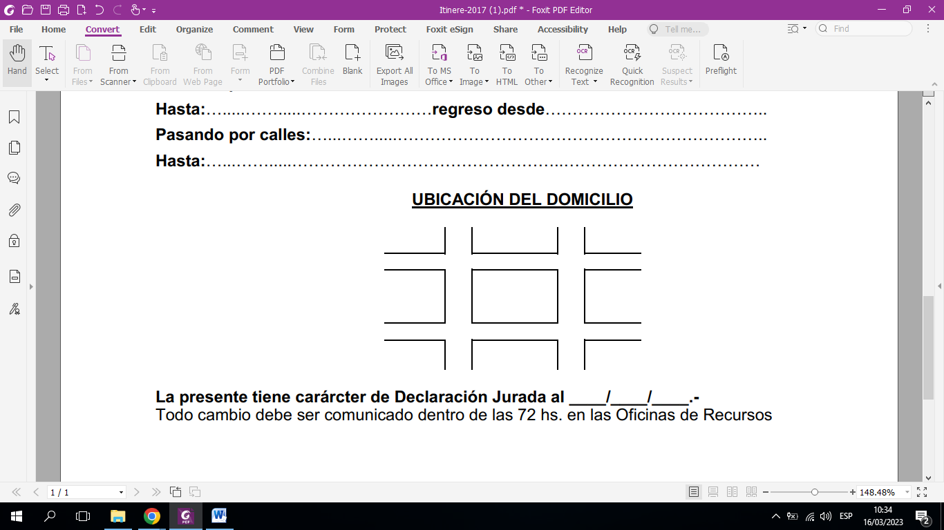









**La presente tiene carácter de Declaración Jurada al //.-**Todo cambio debe ser comunicado dentro de las 72 hs. en las Oficinas de Recursos  




**(Firma del Agente)**